**K-MOOC: 예술가와 디자이너를 위한 아트코딩_기말고사**

학과: 컴퓨터공학과 학번: 16011034 이름: 박찬영

▣ 그림을 구상하고 구현할 방법을 글로 작성합니다.

* 다른 학생이 작성된 글만 보고 비슷한 그림을 그릴 수 있도록 작성합니다.

▣ 수업시간에 배운 내용을 참고하여 아래의 조건을 만족하는 작품을 만드시오.

**<프로그래밍 조건>**

1. 아래 그리기 기본요소 중 3개 이상을 사용합니다. (o)

* point, line, triangle, quad, rect, ellipse, arc

1. 외곽선 색, 내부 색, 선분 두께 등의 기본적인 속성 중 2개 이상을 사용합니다. (o)
2. draw와 setup 함수를 사용합니다. (o)
3. 마우스 입력을 사용합니다. (o)
4. if 문을 목적에 맞게 사용합니다. (o)
5. for 문을 목적에 맞게 사용합니다. (o)
6. 사용자 정의 함수를 목적에 맞게 만들어 사용합니다. (o)
7. 주석을 포함합니다. v

* 코드에서 1) ~ 7)이 적용된 부분을 주석으로 표시해 주세요.

**<시각화 조건>**

1. 기본조형요소들(점, 선, 삼각형, 사각형, 타원 등)을 이용하여 풍경이미지를 그려봅니다, (첨부 이미지 2개 중 하나를 선택하여 그림) (o)

*주의사항: 이미지 불러오기 함수는 활용하지 않습니다 * 사실적으로 그리는 것이 아닌 이미지를 보고 단순화( 기본도형을 활용하여 형태 표현하기 참고 ) 하여 그립니다.* 이미지를 단순화하는 방법은 다양할 수 있습니다. 창의력을 발휘해 보세요.

1. 이미지는 첨부된 자연풍경 과 도시풍경 이미지 중 하나를 선택하여 사용하며 가장 핵심이 되는 특징들 만을 중심으로 단순화하여 표현합니다. (o)
2. 배경(하늘, 언덕, 강 등) 과 전경(빌딩, 나무, 풀 등)을 기하학적 도형들로 구성합니다. (o)
3. 마우스 인터랙션 에 따라 그림 상의 변화가 생기도록 합니다. (꽃잎, 구름, 물결, 눈 등 없던 그림이 나오거나 배경, 전경의 색상이 바뀌도록 자유롭게 구상). (o)

* 마우스를 눌러서 변화가 생길 수도 있고, 화면의 특정 범위 안에서 마우스가 지나갈 때 변화를 줄 수도 있습니다.

1. **색상** – 이미지에 맞게 각자 색상설계를 합니다. (반드시 사진 이미지와 동일한 색일 필요는 없습니다. 무채색을 활용한 명도대비, 유사색대비, 보색대비 등 자유롭게 활용),
2. **구도**와 배치 – 정해진 캔버스 크기(600x 300) 안에 풍경 요소들을 적절히 배치합니다. 상하의 분할, 오브젝트 크기, 화면상의 높이, 면의 중첩 등을 활용하여 화면상에 적정한 배치를 만듭니다.

▣ 제출방법

**1.** **구현할 방법에 대한 계획 문서(.doc), & 대표 이미지**

2. 웹 에디터 링크 주소

- 온라인 사이트 과제란에 제출

**1. 계획서작성법: 문제지 파일(보고 있는 파일)의 이름을 학번-이름-설명으로 변경하고 글로 작성한 구현 방법, 이미지와 작품 설명을 2쪽부터 추가하여 제출**

▣ 점수

* 프로그래밍적 요소(50점) - 예술적 요소(50점)

첨부자료: 파일로도 첨부

**사진 선택**

우선 제시된 두가지 사진 중 자연 풍경 사진을 선택했습니다.

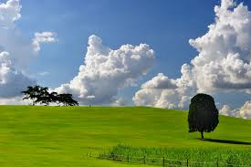

이 사진을 선택한 이유는 특징이 크게 크네 나뉘고 간단한 도형만을 사용하여 표현할 수 있다는 생각이 들었기 때문입니다.

**특징 선택**

우선 개발에 바로 들어가기 전에 사진의 특징이 될 만한 풍경을 선택해 보았습니다.

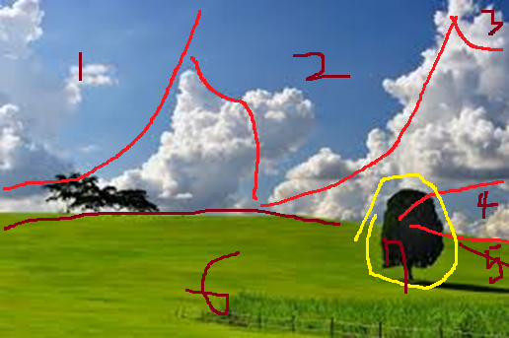

위 사진은 크게 특징을 나눈 모습입니다. 보통이라면 큰 구름에 눈이 가게 되어 구름을 특징으로 볼 수 있지만, 저는 푸른 하늘을 특징으로 삼았고, 땅과 크게 한 그루 나와있는 나무를 특징으로 삼았습니다.

여기서 하늘의 특징과 구름의 특징을 반전 시켰는데, 이것을 마우스 효과를 이용하여, 나타냈습니다.

**특징 별 개발 계획**



- 하늘

1번, 2번, 3번, 4번, 5번은 모두 하늘로 구분하여 개발하도록 하겠습니다.

5개의 구역은 arc를 사용하고, 푸른색 개통으로 구성하겠습니다.

흔히 구름은 비를 내리는 역할을 합니다. 하지만 이번에는 반전을 주어 하늘에서 비가 내리는 효과를 주었습니다.

하늘의 색은 파란색 개통의 랜덤 색상을 사용하였으며, 1번,2번,3번,4번,5번 모두 색이 조금씩 다르고 겹치지 않도록 했습니다.

- 땅

6번인 땅은 7번인 나무를 경계로 두가지 패턴을 주어 구성하겠습니다.

땅은 매번 실행할 때마다 색깔과 패턴이 달라집니다.

- 땅 왼쪽

우선 7번 나무 왼쪽은 triangle을 사용하고, random함수를 사용하여 무수한 triangle들을 겹겹이 배치하고, alpha값을 주어 스테인글라스와 같은 색을 표현해 보겠습니다.

- 땅 오른쪽

나무 오른쪽의 땅은 ellipse를 사용하고, random함수를 사용하여 무수한 ellipse들을 겹겹이 배치하고, alpha값을 주어 스테인글라스와 같은 색을 표현했습니다.

땅의 색상은 겹겹으로 수십개의 triangle과 ellipse들을 겹치게 하여, 약간 어두운 색을 배치하였습니다.

- 나무

7번인 나무는 너무 특징이 두드러 지기에 많은 효과는 주지 않았습니다.

그저 나무를 기둥, 나뭇잎 아래, 중간, 위로 나누어 rect와 ellipse를 사용하여 표현했습니다.

나무는 나뭇잎 부분은 초록색 개통을, 기둥 부분은 갈색 개통의 랜덤 색상을 사용하였습니다.

**코드**

<https://editor.p5js.org/chamchann/sketches/8NhchyUuJ>

